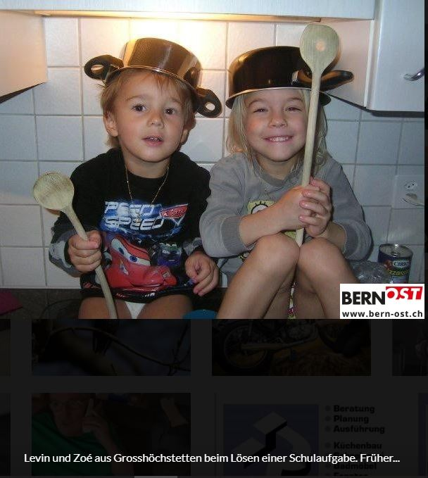

WAH 7
WAH 8
HAUSWIRTSCHAFT 9

- Auftrag Woche 20 Aufwand: 1 Lektion
Abgabetermin: Freitag, 1. Mai 2020

«Foto-Challenge»

- Suche mit deiner Familie oder Geschwistern ein Foto aus Kindertagen.
- Das Foto sollte sich eignen für ein Nachstellen der Szene.
- Sucht ähnliche Kleidungsstücke, allenfalls gleiches Material und den gleichen Ort in der Wohnung oder ums Haus.
- Stellt das Foto aus Kindertagen nach und macht ein aktuelles Foto.
- Speichert die beiden Fotos unter EUREM NAMEN (Foto früher von …… und Foto jetzt von ….) im WAH Ordner «Foto-Challenge» auf der Cloud.
Die Idee stammt aus der Galerie Bern-Ost zu Hause: Zeig uns, was du machst!

Versetzt euch in eure Kinderzeit zurück und schwelgt in den Erinnerungen!
… vielleicht gibt es ein Foto, auf dem ihr als kleine Knirpse schon in der Küche hantieren durftet!

